La JUMBO a 25 ans : la remorque autochargeuse du leader mondial PÖTTINGER fête son jubilé
La toute première JUMBO a été présentée au public en 1999 et a révolutionné la performance de récolte de l'ensilage d'herbe. À l'époque, la JUMBO représentait « une nouvelle dimension de remorques ensileuses de grande capacité » et devait être le premier et le seul système en capacité de défier les ensileuses automotrices.
La JUMBO est synonyme d'efficacité, de performance, de qualité de fourrage maximale, de sécurité d'utilisation, de rentabilité, de confort et de facilité d'entretien. Elle a été le premier matériel PÖTTINGER entièrement conçue sur CAO 3D. Entre-temps, PÖTTINGER, créateur de la JUMBO, est devenu le leader mondial de la remorque autochargeuse. Avec un taux d'exportation stable – environ 90 % des ventes se font en-dehors du marché domestique – l'entreprise de Grieskirchen en Haute-Autriche se positionne comme un acteur mondial de premier plan.
25 ans d’amélioration continue
Un quart de siècle de JUMBO – c'est 25 ans d'expérience et de développements qui ont permis de nombreuses innovations sensationnelles. Une nouveauté absolue sur le marché des remorques autochargeuses a été la possibilité de couper court la récolte. Avec la série JUMBO 8000, la première autochargeuse à barre de coupe de 25 millimètres au monde a été introduite. Au nombre des innovations, on peut également citer le système de pivotement latéral de la barre de coupe EASY MOVE, qui permet de permet le changement ou le retournement des couteaux dans une position très ergonomique. Les rouleaux démêleurs de la JUMBO permettent de décharger rapidement un tapis de fourrage uniforme. Le système d'affûtage des couteaux AUTOCUT, entièrement automatisé, assure une qualité de coupe parfaite tout au long de la journée de travail. Le pick-up est garant d'un ramassage propre du fourrage. La paroi frontale autrefois fixe de la JUMBO 1000 est devenue aujourd'hui une paroi frontale mobile intelligente. Alors qu'en 1999, la JUMBO était conçue pour des puissances tracteurs allant jusqu'à 280 ch, aujourd'hui les séries 7000 et 8000 peuvent être entrainées par des tracteurs allant jusqu'à 500 ch.
La JUMBO est depuis toujours la garantie des meilleurs fourrages. Sa grande popularité, que ce soit auprès des agriculteurs ou des entrepreneurs agricoles lui vaut des fans inconditionnels dans le monde entier, même en dehors du milieu agricole.
Dans la boutique des fans de PÖTTINGER, une large gamme de produits est proposée aux petits et aux grands. On y trouve bien entendu des t-shirts et des casquettes. Mais également des modèles réduits de remorques autochargeuses, de la remorque pour tracteur à pédales JUMBO pour les enfants aux miniatures de collection « éléfantastiques » pour combler tous les fans.

Cliquez pour découvrir la vidéo « 25 ans de remorque autochargeuse JUMBO, 1999 - 2024 – L'histoire d'une réussite ».
Vous trouverez des informations supplémentaires sur le site internet dédié au jubilé de la JUMBO : www.poettinger.at/jumbo25

Aperçu des photos :
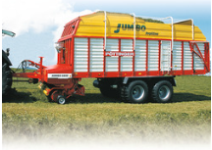 | 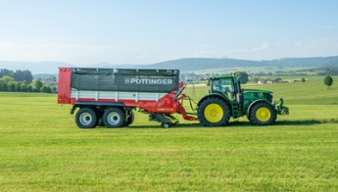 | 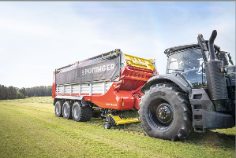
Voici à quoi ressemblait la JUMBO en 1999, l'année de sa naissance | La dernière-née de la famille des remorques autochargeuses PÖTTINGER : la JUMBO 5000, compacte et puissante | La plus grande et la plus puissante de la famille : la JUMBO 8000
https://mediapool.poettinger.at/pinaccess/showpin.do?pinCode=z3N0l7y8P9F0 | https://mediapool.poettinger.at/pinaccess/showpin.do?pinCode=r5Y8P5Z9g1D3 | https://mediapool.poettinger.at/pinaccess/showpin.do?pinCode=i4v2n4h5j9I5

D'autres photos et images d'illustration sont disponibles sur le site internet de PÖTTINGER à l'adresse : https://www.poettinger.at/fr_fr/services/downloadcenter

